УВАЖАЕМЫЕ РОДИТЕЛИ (ЗАКОННЫЕ ПРЕДСТАВИТЕЛИ)!

*В целях эффективной организации образовательного процесса обучающихся и сохранения высокой мотивации к обучению с 1 сентября 2024-2025 учебного года в МБОУ Андреевская СОШ будет реализовываться проект «Эффективная начальная школа».*

***ЧТО ТАКОЕ ЭФФЕКТИВНАЯ НАЧАЛЬНАЯ ШКОЛА?***

*Проект «Эффективная начальная школа» - это ускоренное прохождение основной образовательной программы начальной школы за три года вместо четырех,* *используя индивидуальный учебный план и учитывая персональные образовательные маршруты младших школьников. Эффект при таком обучении достигается не за счёт увеличения учебных часов, а за счёт интенсификации учебного процесса. Благодаря этому дети за первый год успешно осваивают программу 1-го и 2-го классов.*

***КАК ЭТО РАБОТАЕТ?***

***Модель обучения по программе***

***«Эффективная начальная школа»***

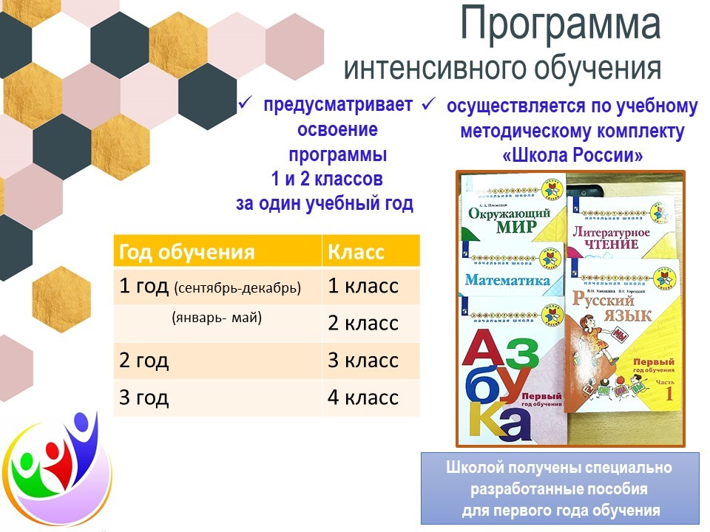

***Особенности программы***

*✔Программа рассчитана на детей с высокой учебной мотивацией.  Для них процесс освоения новых знаний пойдет быстрее, а у учителей появится возможность рассматривать более сложные задания и упражнения по тому или иному предмету.*

*✔Обучение организовано по индивидуальному учебному плану и персональному образовательному маршруту.*

*✔С сентября по декабрь ученики осваивают программу 1 класса, в декабре проводится независимая диагностика, и с января обучающиеся становятся второклассниками, т.е. к концу учебного года они заканчивают программу сразу двух лет обучения. В апреле проводится  вторая независимая диагностика.*

*✔В третьем (второй год обучения) и четвертом (третий год обучения) классах, когда формируются основные предметные и метапредметные компетенции для достижения успешных результатов по ФГОС начального общего образования, дети обучаются уже в общем режиме.*

*✔Поступление в первый класс регламентируется возрастом от 7 лет на 1 сентября.*

*✔Установление готовности к освоению образовательной программы начального общего образования по ускоренному обучению и зачисление в первый класс по данной программе осуществляется на основании результатов независимой педагогической диагностики. Диагностика проводится среди будущих первоклассников по личному заявлению родителей (законных представителей).*

*✔За родителями (законными представителями) остается право перехода на обучение по программе 1-4 по личному заявлению в течение всего периода обучения.*

***ВАЖНО!****Промежуточная аттестация результатов ускоренного обучения по образовательной программе начального общего образования проводится с учетом полного объема результатов, утвержденных в образовательной программе начального общего образования на основании Федерального государственного образовательного стандарта начального общего образования. В случае неудовлетворительных результатов независимой диагностики или не ликвидации академической задолженности в установленные школой сроки, количество лет на освоение образовательной программы может быть увеличено до показателя, утвержденного в Федеральном государственном образовательном стандарте начального общего образования.*

***КАК СТАТЬ УЧАСТНИКОМ ПРОЕКТА***

***«ЭФФЕКТИВНАЯ НАЧАЛЬНАЯ ШКОЛА»?***

*1.*   *Родители (законные представители)**обучающихся подают через Единый портал государственных услуг (Госуслуги) заявление в 1-й класс образовательной организации в электронном виде.*

*2.*   *Далее родители (законные представители)**обучающихся регистрируются*[*по ссылке*](https://docs.google.com/forms/d/e/1FAIpQLScShJ8kojm1KteRp8BG6XHNJG3XMDUf-wVMzRAhEEYVT4CWAA/viewform?usp=sharing)*на участие в независимой педагогической диагностике для установления готовности обучающегося к освоению основной образовательной программы начального общего образования «Эффективная начальная школа» через Google форму.*

*3.*   *Скачать*[*форму заявления*](https://lyceum34-myt.edumsko.ru/uploads/37900/37868/section/2133420/Zaiavlenie_na_nezavisimuiu_pedagogicheskuiu_diagnostiku.docx?1682875585957)*на участие в независимой педагогической диагностике, заполнить его и принести в день проведения диагностики.*

*4.*   *Независимая педагогическая диагностика будет проводится в конце 2022-2023 учебного года (с 20 мая по 20 июня), предшествующего новому учебному году, в котором будет организовано ускоренное обучение.*

*5.*       *Образовательное учреждение проводит независимую педагогическую диагностику, фиксирует её результаты в протоколе и информирует родителей (законных представителей) обучающихся о результатах педагогической диагностики не позднее 10 рабочих дней после ее проведения.*

*6.  В случае установления готовности обучающегося к освоению образовательной программы начального общего образования родители (законные представители) обучающегося скачивают*[*форму заявления*](https://lyceum34-myt.edumsko.ru/uploads/37900/37868/section/2133420/Zaiavlenie_dlia_roditelei_na_zachislenie_v_ENSH.docx?1682875718407)*на организацию ускоренного обучения, заполняют его и направляют в администрацию образовательного учреждения.*

*7.  Образовательное учреждение знакомит родителей (законных представителей) с нормативной базой программы.*

*8. Для обеспечения индивидуализации образовательной программы с учетом особенностей и образовательных потребностей конкретного обучающегося в рамках ускоренного обучения разрабатываются индивидуальные учебные планы.*

*9. Отказ от ускоренного обучения и установление количества лет на освоение образовательной программы, утвержденного в Федеральном государственном стандарте начального общего образования, осуществляется на основании письменного заявления родителей (законных представителей) обучающегося.*

***ВОПРОС – ОТВЕТ***

*Осталось совсем немного времени до принятия окончательного решения родителей о выборе программы обучения для своего ребёнка.*

*Мы понимаем, насколько это важное решение, поэтому подготовили ответы на некоторые волнующие родителей вопросы.*

*Вопрос 1. По какой программе начального общего образования будет проходить обучение в «Эффективной начальной школе»?*

Обеспечивает реализацию права на ускоренное обучение при реализации основной образовательной программы начального общего образования (закреплено во ФГОС НОО).

*Ускоренное обучение будет реализовываться основной образовательной программой начального общего образования рамках проекта «Эффективная начальная школа»**(программа Школа России);*

*Вопрос 2. Какие учебные предметы включены в обучение в первом классе по ускоренной программе «Эффективная начальная школа» с изучением английского языка?*

*Понятие «программа» включает в себя все предметы по учебному плану 1 класса: с недельной нагрузкой 21 час:*

❖  *литературное чтение*

❖  *русский язык*

❖  *английский язык*

❖  *математика*

❖  *окружающий мир*

❖  *изобразительное искусство*

❖  *труд (технология)*

❖  *музыка*

❖  *физическая культура*

*Программу первого класса дети осваивают за первое полугодие учебного года (с сентября по декабрь).  С января месяца добавляется изучение английского языка.*

*Вопрос 3. По каким учебникам будет реализовываться программа «Эффективная начальная школа»?*

*Проект «ЭНШ» с 2022 года создаётся на основе учебников системы «Школа России», переработанных под ФГОС НОО (Приказ № 286 от 31 мая 2021 года)*

*Вопрос 4. При каких условиях ребёнок может успешно овладеть программой 1 класса в столь короткие сроки?*

*Для того чтобы обучение было комфортным овладением знаниями и умениями, а преодоление школьных трудностей было посильным ребенку необходимо учитывать:*

❖    *характеристику состояния здоровья;*

❖  *отсутствие логопедических нарушений,*

❖  *возраст ребенка (не менее 7 лет на 1 сентября 2023 года).*

*Некоторые родители, считают, что ребенок вполне развит, хотя его возраст не соответствует этой возрастной норме. Родители оценивают своего ребенка исходя из домашних условий. Однако нужно помнить, что индивидуальная работа отличается от работы в коллективе. Как показывает опыт, программу удается освоить детям, достигшим возраста 7 лет.*

*Вопрос 5. Можно ли перевести ребёнка в середине учебного года для обучения по ускоренной программе в рамках проекта «Эффективная начальная школа»?*

*В середине учебного года младшего школьника переводить на ускоренное обучение нецелесообразно. Это связано с тем, что за первые полгода в «Эффективной начальной школе» дети осваивают целый учебный год, соответствующий четырёхлетнему обучению. Здесь важно не то, насколько был готов ребенок к обучению по ускоренной программе, но еще важна степень физической, психологической и когнитивной зрелости ребенка. А обеспечить эту готовность за полгода нецеленаправленной работы, поскольку при четырехлетнем обучении такая задача не ставилась, невозможно.*

*Вопрос 6 Может ли ребенок обучаться по программе «Эффективная начальная школа» если ему нет полных 7 лет?*

*Ученые проанализировали образовательный опыт шестилетних детей, обучающихся по ускоренной программе. По мнению родителей - это вполне развитые дети, отличающиеся успехами, но при начале обучения возникают проблемы:*

*1. Часто в отношении таких детей родители и педагоги произносят фразу: «Почему же так часто болеют?!» Проводится полный анализ, вплоть до графика проветривания и уборки класса и т.п., а причина оказывается в том, что ребёнок физиологически не созрел к такой большой нагрузке. С ранним приходом в школу ребёнок теряет самое главное – здоровье.*

*2. Если продвижение по программе идёт достаточно успешно, то часто возникают проблемы в поведении. Ребёнок не умеет договариваться с одноклассниками, не понимает социальную роль ученика, плохо осваивает правила сотрудничества. Причина в том, что ученик еще маленький, контролировать свои поступки не может и эмоционально ещё не созрел.*

*3. «Рано привели в школу, ребёнок не наигрался». Так говорят о ребенке, у которого в школе преобладает не учебная, а игровая деятельность.  Если нет игровой ситуации, а нужно отработать какое-то учебное действие, ребенок быстро остывает к учебному процессу, у него пропадает желание учиться. Говорят, нет мотивации.  Перед выбором программы обучения спросите своего ребёнка, хочет ли он в школу. Если ребёнок неоднократно ответит, что очень хочет, спросите почему. Ведь некоторые дети идут в школу за общением, а вовсе не за знаниями.*

*4. Ребенок несамостоятельный, и у него плохо развита внутренняя организованность. В школе ребенок должен уметь контролировать свои действия и поступки: одеваться самостоятельно, раздеваться, переодеваться на урок физкультуры, собирать портфель после уроков, организовывать свое рабочее место в классе и дома, выполнять требования с первого раза, подчиняться внутреннему распорядку, принимать и выполнять правила. Это далеко неполный перечень того, чему ребенок должен научиться до школы.  А значит, его нужно этому научить. Само по себе никакое умение не появляется.  Так же помните, что учиться в школе будет ваш малыш, а не вы.*

***УВАЖАЕМЫЕ РОДИТЕЛИ!***

*Обязательно нужно прислушаться к мнению воспитателей, педагогов, логопедов и психологов, которые работали с Вашим ребенком. Пожалуйста, прислушайтесь и к нашим советам. У нас общая цель: успешное обучение ребенка и качественное образование!*

***Желаем вам принять верное решение и до скорых встреч!***